**機械手臂炒菜**

靜宜大學資訊工程學系

專題成果報告書

指導老師:翁添雄

專題學生:資工四 B 41817314張楷易

實驗室名稱:主顧樓 509 實驗室

**目錄**

**●前言……………………………………………3**

**●功能……………………………………………3**

**●特色……………………………………………3**

**●使用說明……………………………………4**

**●使用對象……………………………………7**

**●開發工具……………………………………7**

**●成本分析……………………………………9**

**●結論與未來發展…………………………9**

**前言**

隨著科技的快速發展，智慧化生活逐漸融入人們的日常，機械手臂與AI的應用領域也不斷拓展。本專案旨在開發一套以機械手臂為核心的智慧炒菜系統，解決繁忙都市生活中對智能烹飪的需求，減少烹飪所付出的人力。

**功能**

食材辨識：通過外接攝像頭與YOLOv5技術，自動識別食材種類並判斷其位置。

烹飪操作：依照設定好的食材順序將其倒入鍋中，並自動翻炒。

**特色**

自動化：僅需準備好食材即可。

操作簡便：按下執行手臂便會自動開始動作。

環境適應性強：可透過增加訓練模型及重設手臂點位因應不同菜色或不同環境烹飪。

可升級性：可通過軟硬體更新新增菜譜與其餘更多功能，滿足用戶不斷變化的需求。

**使用說明**

**啟動手臂並與電腦連線**：拉下啟動閥後登入手臂端系統，同時執行電腦端程式，待連線後手臂端傳送任意訊息確定連線後便可開始烹飪。

**放置食材**：將食材隨機放在四個固定的位置，程式將自動進行分類與位置判斷。

**開始烹飪**：完成食材種類及位置判斷後，系統將全自動完成烹飪，並在結束後跳出訊息告知完成。

步驟一拉下啟動閥：

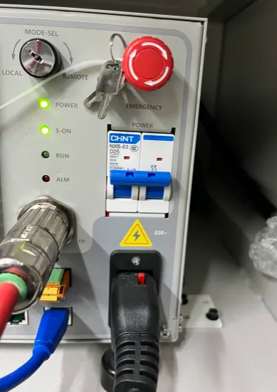

步驟二登入系統：

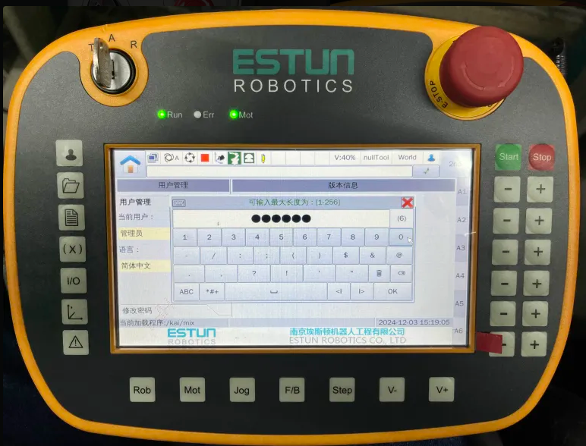

步驟三隨機擺放食材位置：

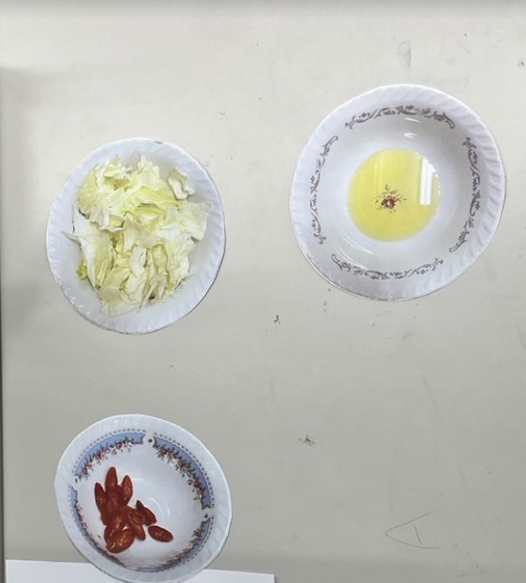

步驟四執行電腦端程式：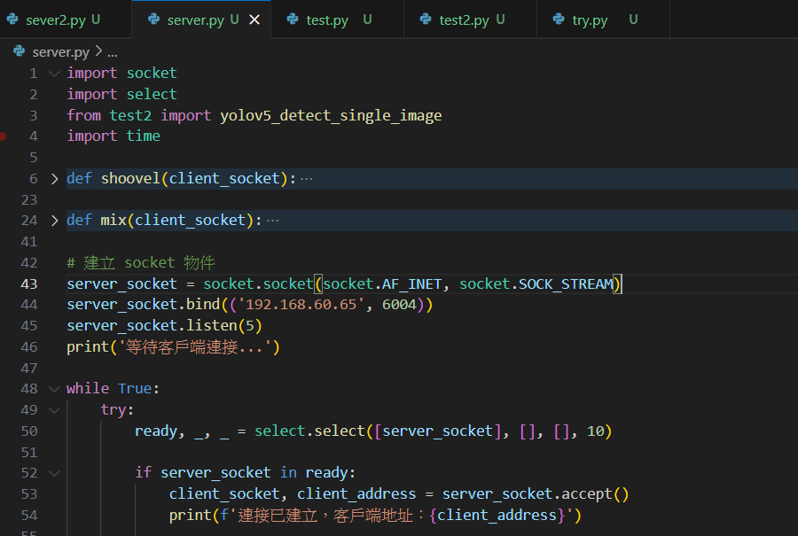

步驟五等候連線：

3148e0fbe25fbb1ac87b6a6fd2ae926f.png

步驟六等待使臂自動完成烹飪：

0f7239388d35d10435f1baad4a643b78.png

**使用對象**

忙碌的上班族：減少烹飪時間，提升生活效率。

餐廳：減少人力成本，提升餐廳競爭力。

智能家居愛好者：追求科技化生活的人群。

**開發工具**

硬體開發：使用機械手臂自帶的示教器。

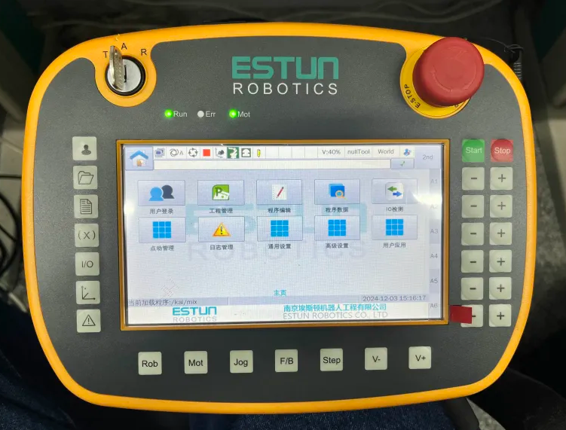

軟體開發：以Colab進行AI模型訓練，透過Python進行影像辨識及TCP連線。

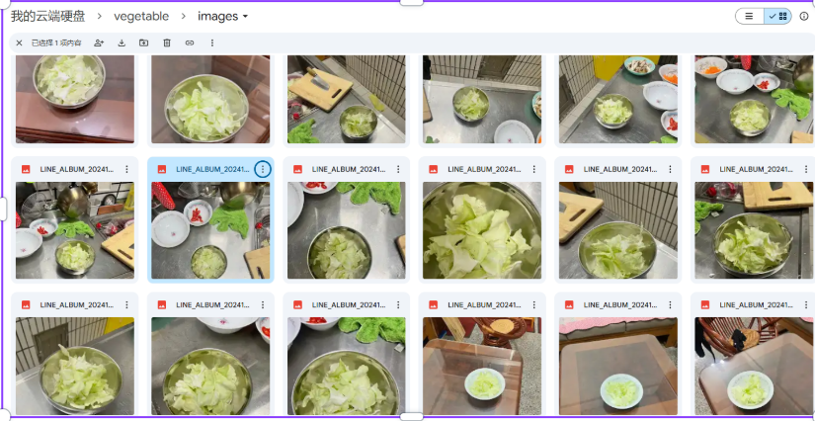(大量食材照片)

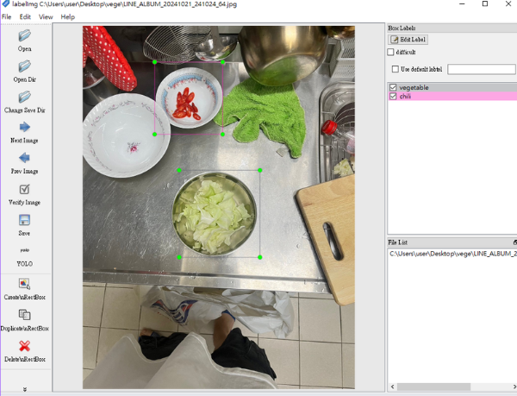

(透過Labelimg進行標註)

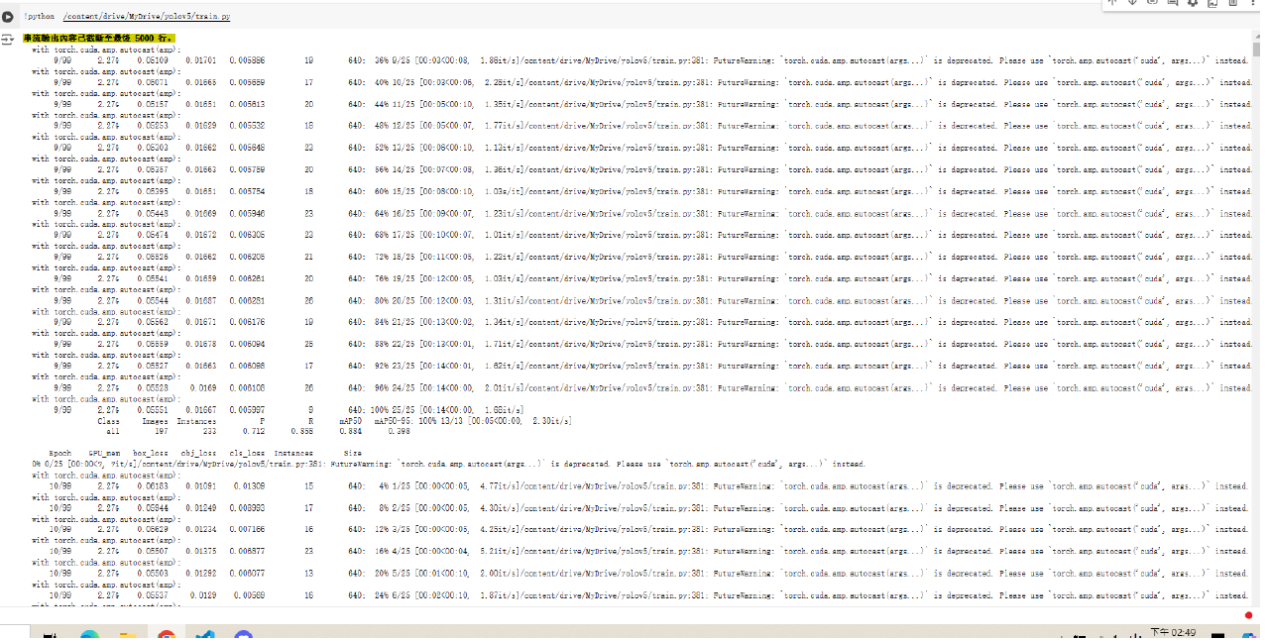

(透過colab進行模型訓練)

**成本分析**

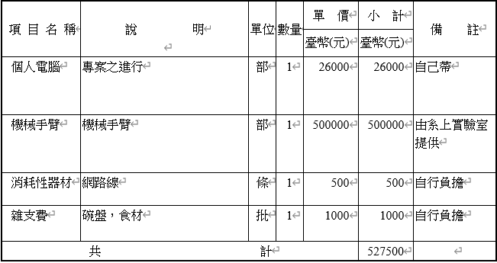

**結論與未來發展**

**結論**

本專題展示了機械手臂在智慧烹飪領域的應用潛力，成功開發出一套自動的炒菜系統。該系統解決了繁忙生活中烹飪效率低下的問題，為用戶提供了一種趣味化的智能廚房體驗。經過多次測試，本系統能穩定執行製作流程。此外，成本分析顯示，本系統在實現功能的同時，具備較高的經濟性，為智能家居市場帶來了新的價值點。

**未來發展**

提升系統的多樣性，開發更多菜譜選項，並擴展對不同食材的支援，讓使用者能享受更多元化的烹飪體驗。透過升級機械手臂技術，實現更多樣化的烹飪方式，如蒸煮、炸烤等，同時提升操作的精準度，模擬廚師的手法。優化視覺判別與座標系統，使機械手臂能更靈活地適應食材位置，打破目前固定四個位置的枷鎖，進一步提高系統的便利性與智能化程度。